7.5

Kako bi aplikacija funkcionirala, aplikacija mora komunicirati sa serverom, a server komunicira sa bazom podataka. Server i baza podataka nalaze se na Microsoft Azuru.

7.5.1 – Baza podataka

Prilikom stvaranja baze podataka potrebno je definirati koje sve atribute entiteti moraju sadržavati. U 6. poglavlju definirani su svi atributi koje entiteti moraju imati, pa u ovom poglavlju se nećemo time baviti. Također, prilikom stvaranja baze podataka moramo definirati sve mogućnosti baze podataka. Svaki entitet se mora moći stvoriti, učitati iz baze, izmijeniti i pobrisati, zbog toga korišten je CrudRepository (engl. create, read, update, delete repository) koji implementira sve ove zahtjeve. Sve se entitete može pretraživati u bazi po njihovom identifikatoru. Ostale zahtjeve morali smo sami definirati.

Zahtjevi koje baza mora omogućiti pri dohvatu korisnika su sljedeći:

1. Pretraživanje po prezimenu
2. Pretraživanje po imenu
3. Pretraživanje po imenu i prezimenu
4. Pretraživanje po emailu
5. Pretraživanje po validaciji korisnika

Ovako to izgleda u kodu:

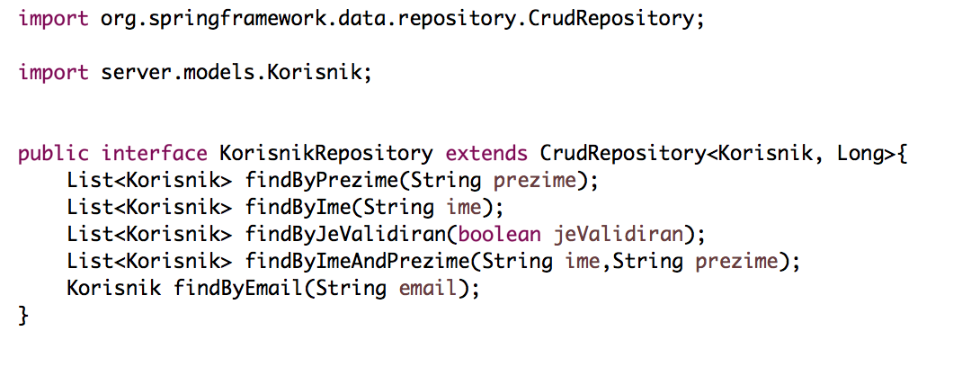

Zahtjevi koje baza mora omogućiti pri dohvatu poruka su sljedeći:

1. Pretraga po pošiljatelju
2. Pretraga po primatelju
3. Pretraga po primatelju i pošiljatelju

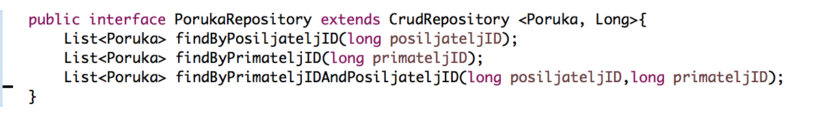

Zahtjevi koje baza mora omogućiti pri dohvatu poslova su sljedeći:

1. Pretraga po poslodavcu
2. Pretraga po posloprimcu
3. Pretraga po poslodavcu i posloprimcu
4. Pretraga po kategorijama
5. Pretraga po rezerviranosti posla
6. Pretraga po završenosti posla
7. Pretraga po kategoriji i završenosti posla

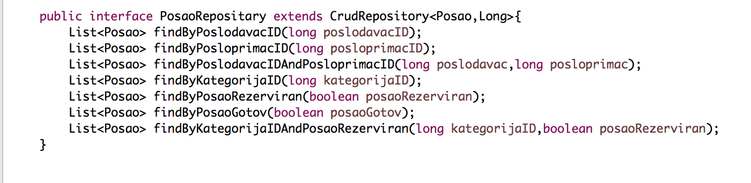

Baza se na azuru stvara pritiscima na: SQL database -> Add , pa ispunjavanjem svih potrebnih podataka kao što je prikazano na sljedećoj slici:

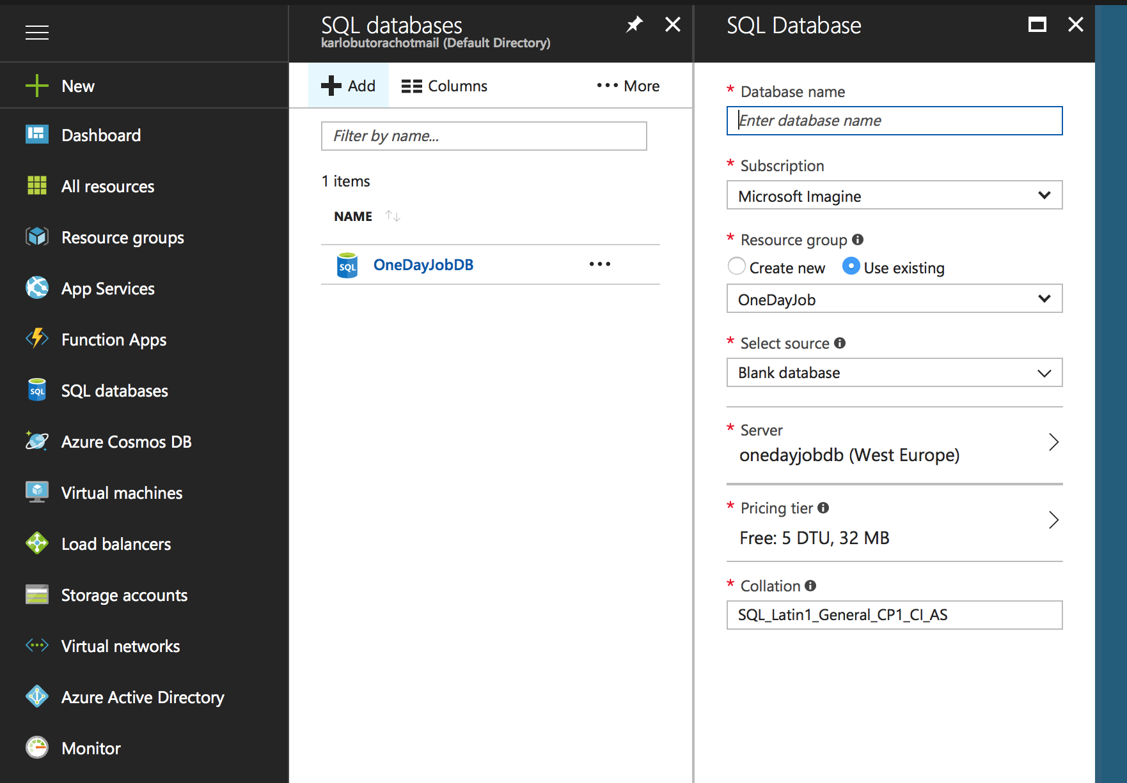

Kako bi se spojili sa serverom na stvorenu bazu podataka potrebno je u application.properties od servera dodati:

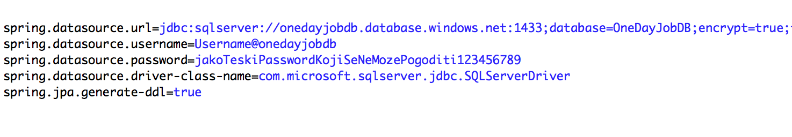

Ukoliko se komunicira sa bazom sa servera koji se pokreće lokalno (ne sa Microsoft Azurea) potrebno je dodati u postavke vatrozida (engl. firewall) propusnicu za IP-adresu klijenta.

Sa bazom se može komunicirati i direktno sa Azureovog portala:

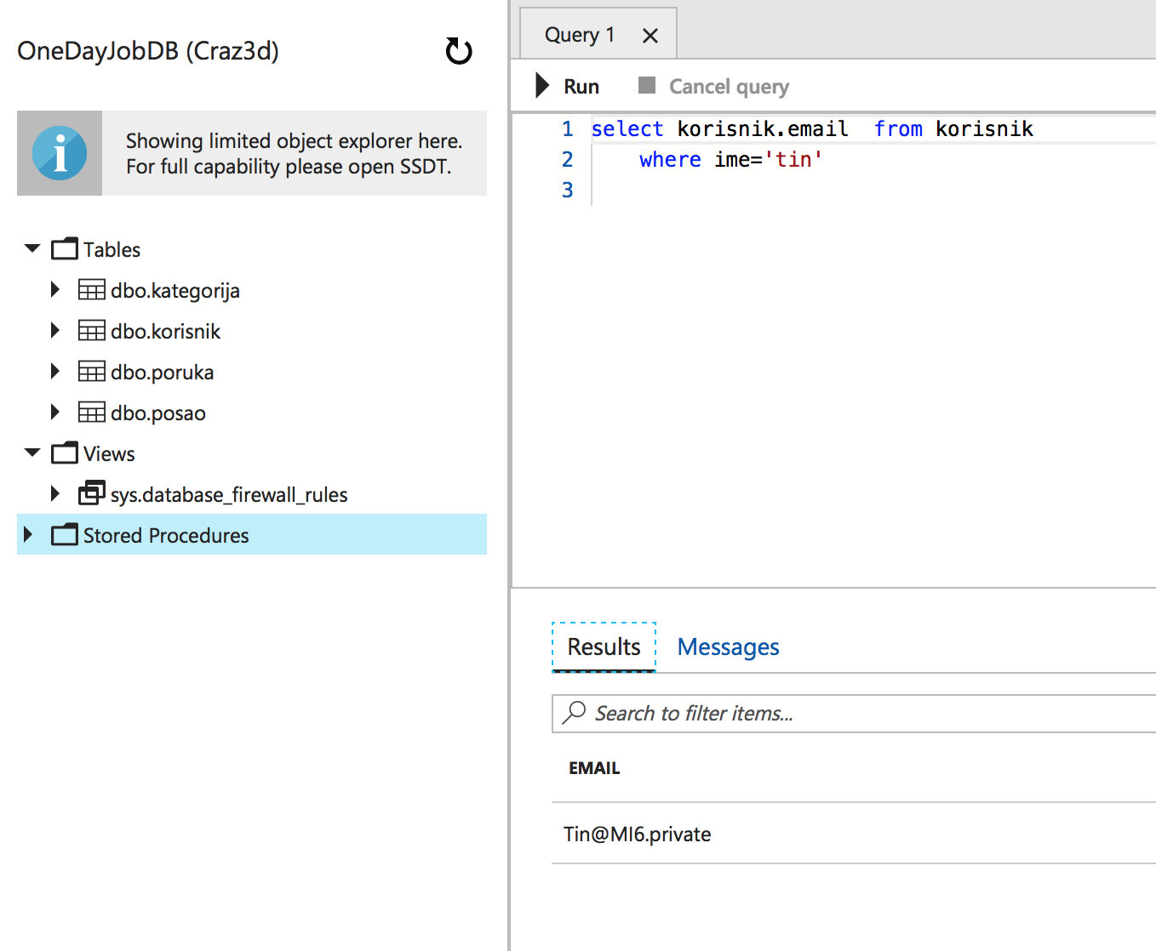

7.5.2 – Server

Server je organiziran na način da ima 3 sloja. Ti slojevi su:

1. Kontroleri
2. Servisi
3. Repozitoriji

Kontroleri razgovaraju sa mobilnom aplikacijom i prosljeđuju zahtjeve mobilne aplikacije servisima koji obrađuju zahtjeve i prosljeđuju ih repozitorijima koji su dužni za razgovor sa bazom podataka. U aplikaciji još postoji paket modeli koji modelira sve entitete. Na sljedećoj slici vidi se struktura servera:

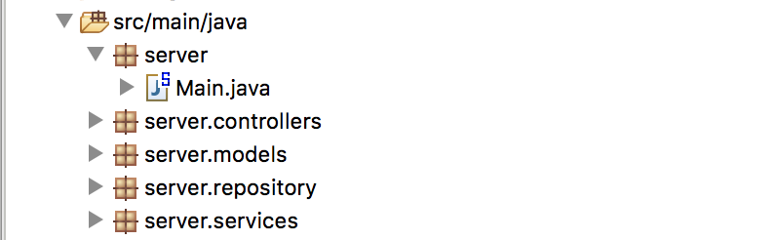

Na sljedećoj slici nalazi se struktura KorisnikKontrolera:

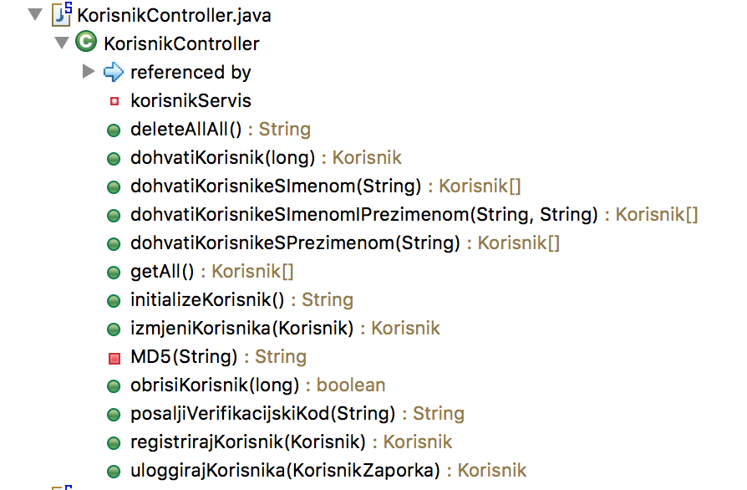

Na sljedećoj slici nalazi se struktura KorisnikServisa:

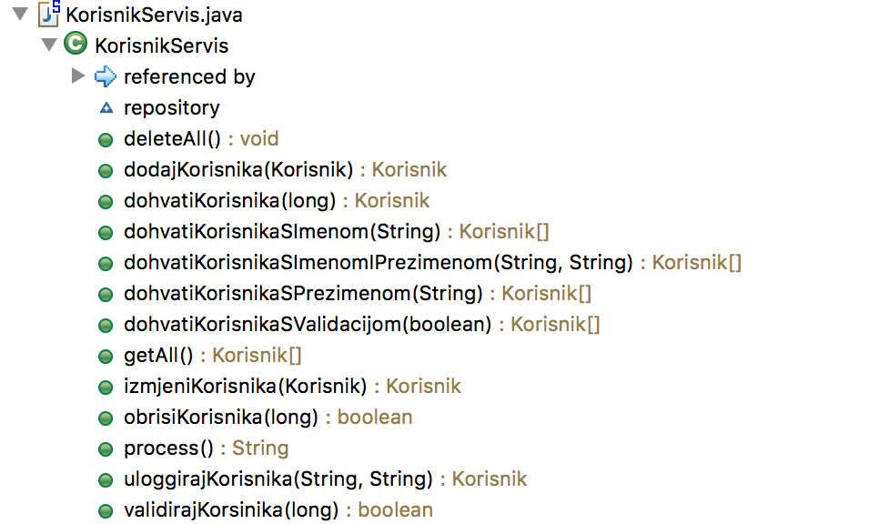

Možemo primijetiti da su strukture servisa i kontrolera vrlo slične, razlog tome je što je zadaća kontrolera samo mapirati sve funkcije koje server pruža mobilnoj aplikaciji i proslijediti ih servisu koji ih onda obrađuje.

Za slanje elektroničke pošte potrebne za verifikaciju korisnika koristi se JavaMailSenderImpl čiju implementaciju nudi SpringFramework. Na sljedećoj slici nalazi se xml forma potrebna za povezivanje servera sa gmail API-em

